Gestion medica web

Bellido, David Omar
Desarrollo y Arquitecturas WEB
Contenido
Descripción del negocio 2
Diseño de las pantallas (prototipo) 2
Login 2
Pantalla de inicio 3
Webmaster 3
Administrador 3
Médico 3
Paciente 4
Páginas del sistema 4
Turnos 4
Recetas 4
Médicos 5
Bitácora 5
Usuarios 6
Políticas de programación 6
Estrategia para evitar intrusos 6
Nivel de seguridad (contraseña) 7
Capas del sistema 7
Encriptación 7
Diagrama de clases 9
Diagramas de clases por capa 10
DER 12
Política de backup y restore 13
Conectado/desconectado 13
Diagrama de casos de uso 15
Dígitos verificadores 19
Perfiles de usuario 20
Mapa de Navegación 20
Diagramas de secuencia: Login – LogOut - Bitácora. 21
Integridad de la base de datos (Page_Load del Login) 21
Integridad comprometida (LoginWebmaster) 22
Login 23
Logout 24
Bitácora 25

Descripción del negocio
El sistema es una plataforma de gestión de turnos médicos y consultas clínicas, diseñada para mejorar la organización de pacientes, médicos y administradores dentro de un centro de salud.
Su propósito es brindar un entorno digital seguro, accesible y eficiente que permita coordinar citas médicas, registrar información clínica y garantizar la trazabilidad de las acciones realizadas en el sistema.
El sistema integra:
Gestión de turnos médicos: los pacientes pueden solicitar, cancelar o consultar sus turnos de manera sencilla.
Agenda médica: los profesionales de la salud pueden visualizar su calendario de citas y organizar su disponibilidad.
Consultas clínicas: Permite registrar motivos de consulta, diagnósticos, recetas y observaciones, generando un historial clínico digital.
Bitácora de auditoría: cada acción queda registrada (login, logout, altas, bajas, modificaciones, backup, errores de integridad) con su criticidad (ALTA, MEDIA o BAJA), fecha y hora, dirección IP, máquina y usuario, garantizando trazabilidad completa.
Seguridad: Permite hacer un back, restore de la Base de datos.

Diseño de las pantallas (prototipo)

Login
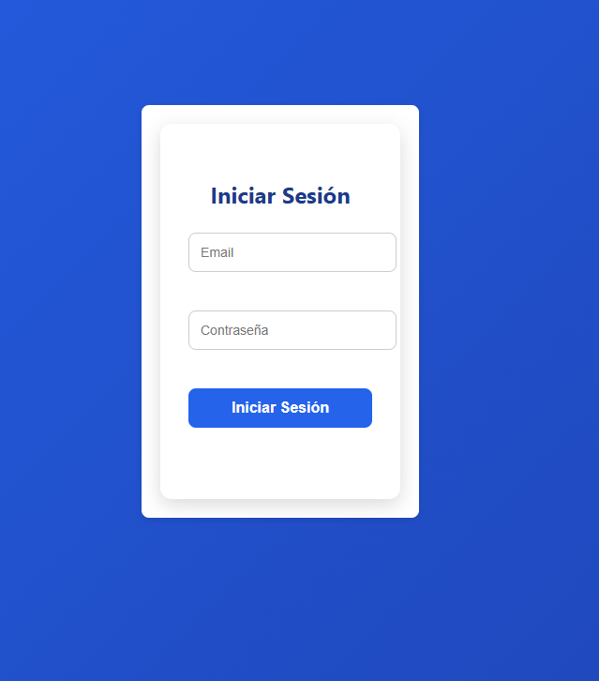

Pantalla de inicio

Webmaster
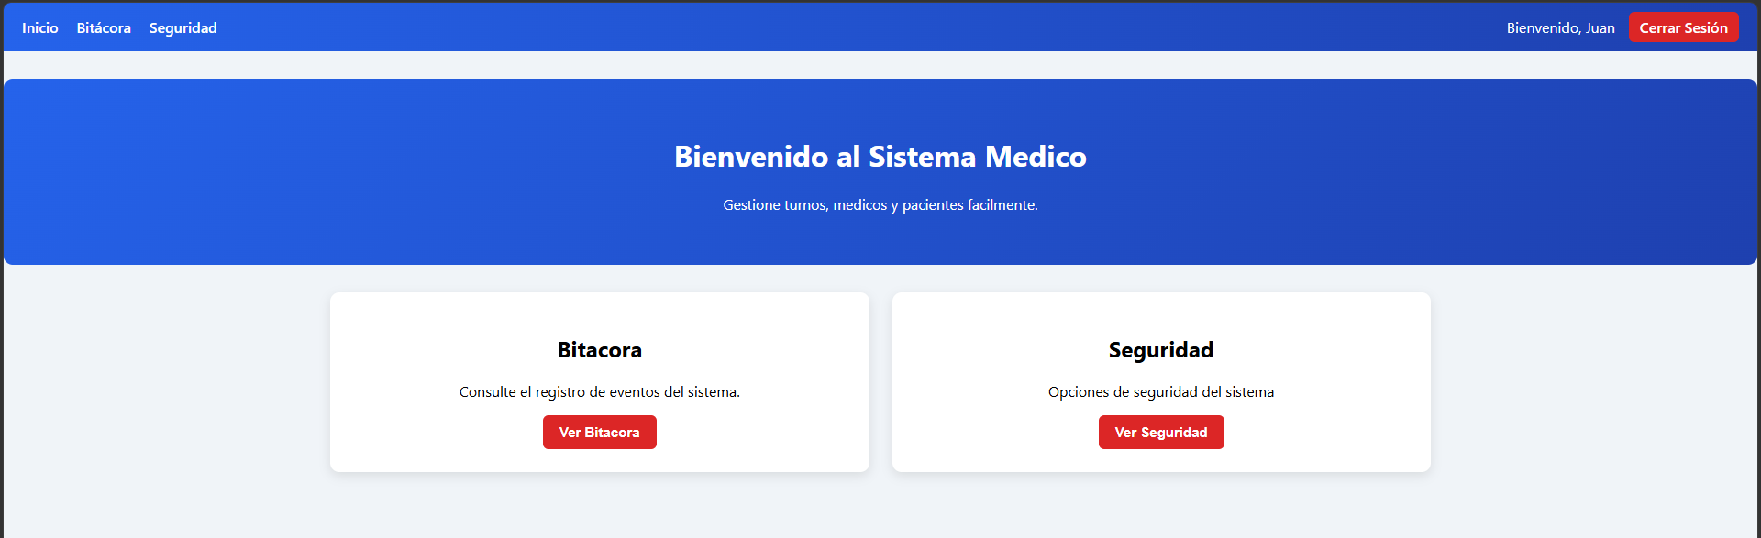

Administrador
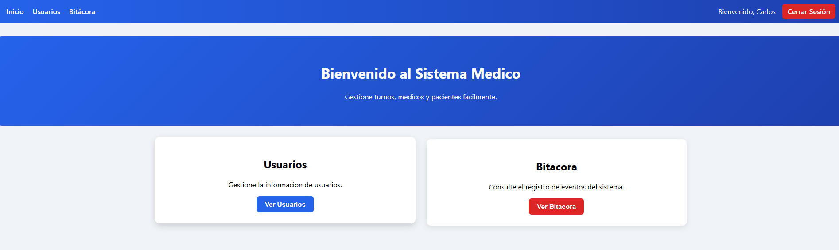

Médico
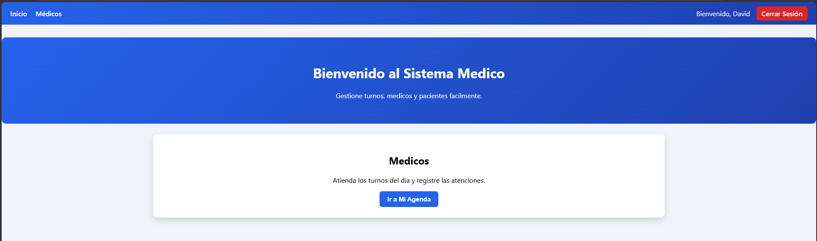

Paciente
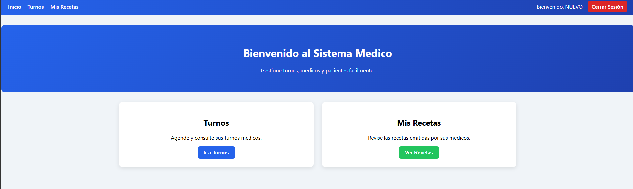

Páginas del sistema

Turnos
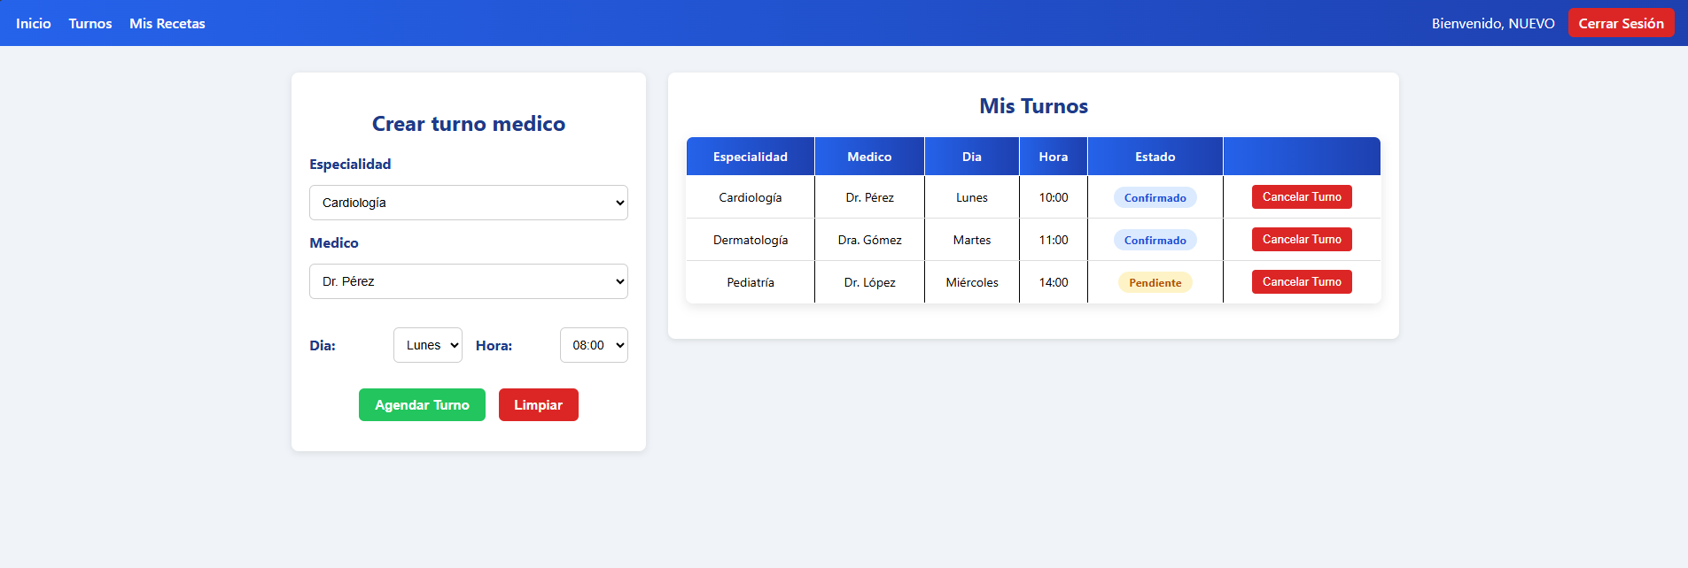

Recetas
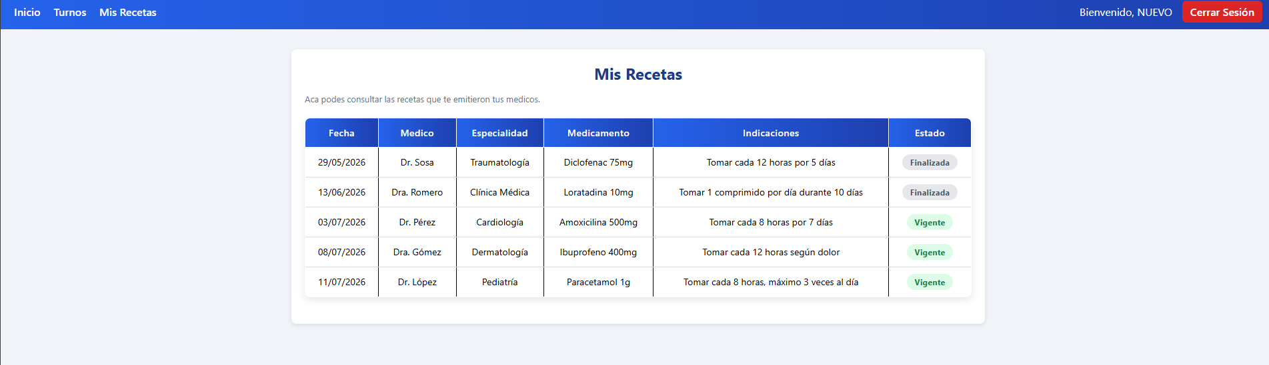

Médicos
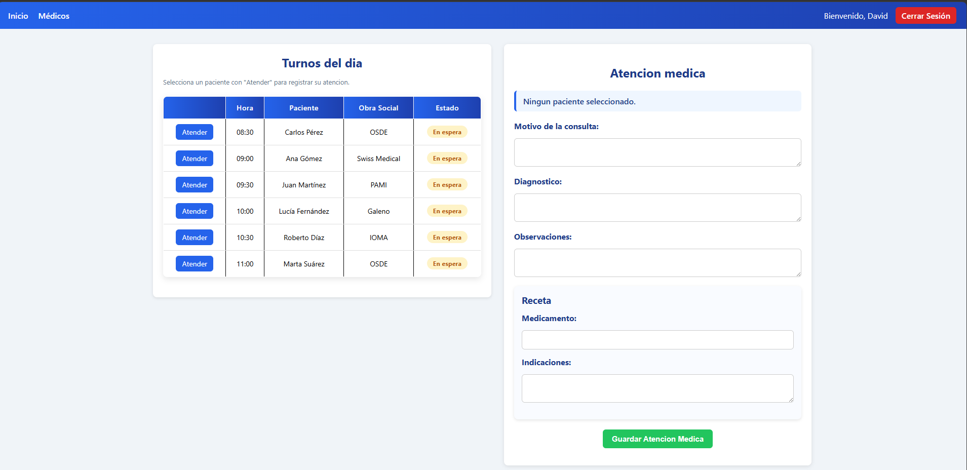

Bitácora
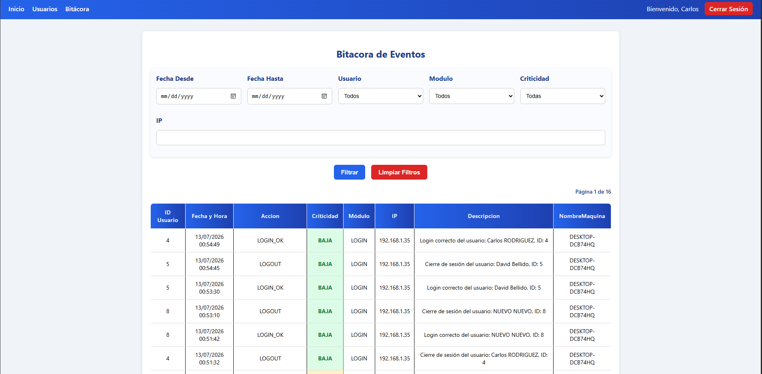

Usuarios
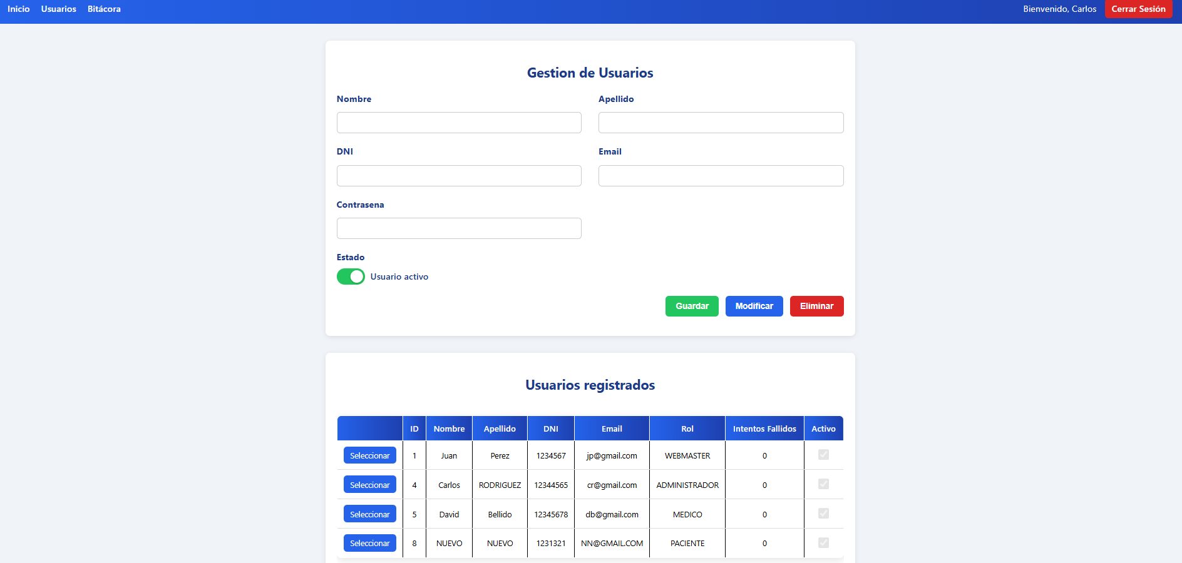
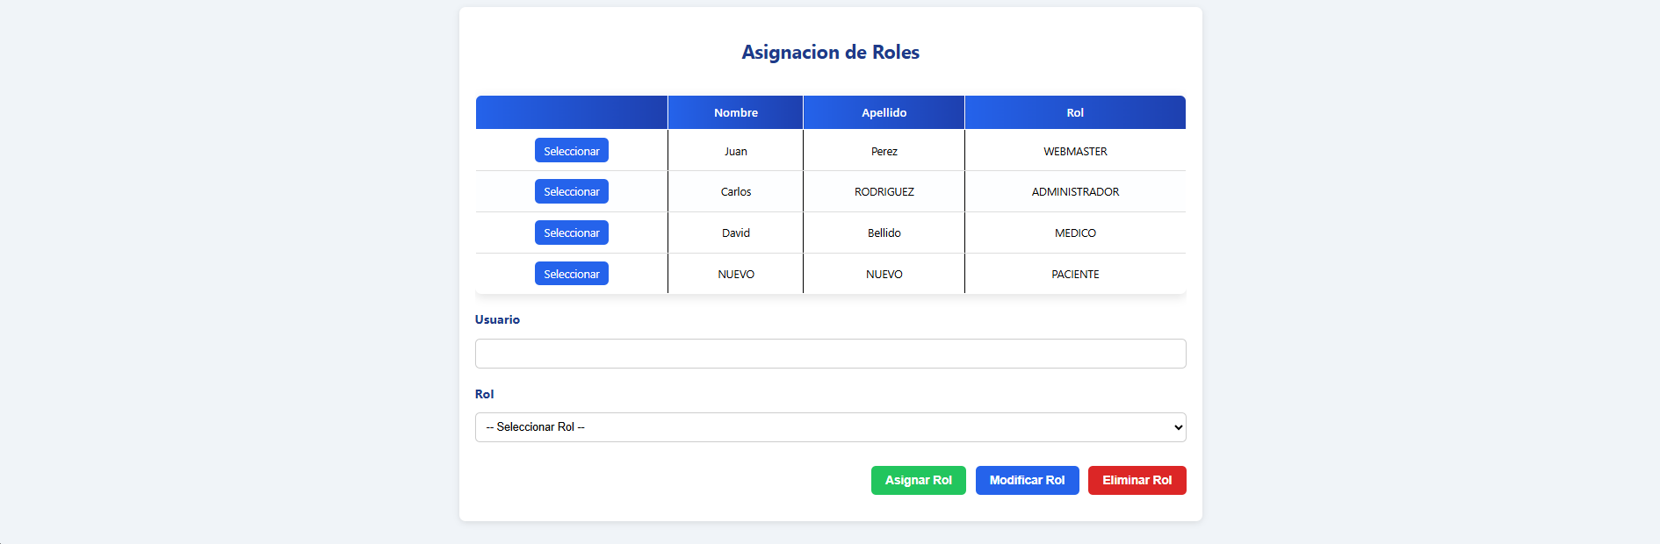

Políticas de programación
El sistema se construye bajo principios de calidad, seguridad y mantenibilidad.

Estrategia para evitar intrusos
El sistema implementa medidas preventivas y correctivas para proteger la información:
Login seguro: Credenciales validadas con hash, nunca en texto plano.
Bloqueo de usuarios: Tras 3 intentos fallidos, el usuario queda bloqueado.
Registro de IP y Máquina: Cada acción queda documentada en la bitácora con datos de origen.
Roles y permisos: Cada usuario tendrá privilegios limitados según su perfil.
Cierre de sesión por inactividad: La sesión expira automáticamente tras un tiempo definido.
Auditoría constante: La bitácora permite detectar intentos de intrusión o accesos indebidos.
Verificación de integridad al iniciar: en cada ingreso se verifican los dígitos verificadores (DVH/DVV) de Usuario, Rol y Bitácora; si la verificación falla, solo el Webmaster puede ingresar (LoginWebmaster) para corregir el problema.
Criticidad de eventos: cada evento de la bitácora se clasifica automáticamente en ALTA, MEDIA o BAJA según la acción, lo que permite priorizar el análisis de los incidentes graves.
Login de emergencia: cuentas de emergencia (Webmaster y Administrador) permiten recuperar el sistema si se elimina al único usuario con esos roles.

Nivel de seguridad (contraseña)
Se definen políticas estrictas:
Longitud mínima: 8 caracteres.
Complejidad: Al menos una mayúscula, una minúscula, un número y un símbolo.
Almacenamiento seguro: Se guardan en formato hash irreversible (SHA-256).
Bloqueo tras intentos fallidos: El sistema impide accesos indebidos mediante un contador de fallos.
Estas medidas aseguran que incluso si la base de datos es comprometida, las contraseñas no puedan ser revertidas.

Capas del sistema
El sistema se organiza en una arquitectura en capas:
Presentación: UI, formularios y grillas en ASP.NET WebForms, donde interactúa el usuario.
BLL (Capa de Lógica de Negocio): Contiene las reglas del negocio, validaciones y registro en bitácora.
DAL (Capa de Acceso a Datos): Maneja la comunicación con SQL Server.
BE (Capa de Entidades): Clases que representan objetos del dominio (Usuario, Bitácora, Rol).
Servicios (Encriptación): Una capa donde se utiliza para la encriptación de datos.

Encriptación
La encriptación garantiza la confidencialidad e integridad de los datos. En este trabajo se utiliza SHA-256 para almacenar credenciales de forma irreversible.
DVH (Dígito Verificador Horizontal): cada fila de Usuario y Rol guarda un hash SHA-256 de sus datos. En la Bitácora, el DVH se calcula con encriptación AES reversible, lo que permite —ante una corrupción— desencriptar y comparar contra los valores actuales de la fila. La criticidad del evento forma parte de la cadena protegida.
DVV (Dígito Verificador Vertical): valida la integridad de cada tabla completa; se almacena en la tabla DigitoVerificadorVertical y se recalcula automáticamente en cada alta o modificación.

Diagrama de clases
El diagrama muestra las clases del sistema organizadas por capas: BE (entidades), BLL (lógica de negocio), DAL (acceso a datos) y Servicios (hash, encriptación y control de acceso), con sus composiciones (una clase crea y contiene a la otra) y dependencias (uso por parámetros o retornos).

Diagramas de clases por capa

DER
El modelo de datos incluye únicamente las tablas que utiliza el sistema: Usuario, Rol, UsuarioRol, Bitacora y DigitoVerificadorVertical (un DVV por cada tabla protegida).

Política de backup y restore
La política de BackUp y Restore asegura la continuidad del sistema y la protección de la información crítica (Usuarios, Turnos Médicos, Consultas, Bitácora).
El objetivo es garantizar que los datos estén disponibles incluso ante fallas, ataques o errores humanos. Minimizar la pérdida de información en casos de incidentes y asegurar que el proceso de restauración sea rápido, confiable y documentado.
Tipos de BackUp:
BackUp completo: Se realiza una copia integra de la Base de datos.
BackUp incremental: Copia solo los cambios desde el último backup diariamente.
BackUp diferencial: Copia los cambios desde el último backup completo.
RESTORE:
Identificación del incidente: Se determina si se trata de pérdida parcial, corrupción de datos o caída total.
Selección del backup adecuado: Se elije el más reciente y confiable (incremental o completo).
Restauración controlada: Se ejecuta el proceso en un entorno seguro, validando la integridad con DVH/DVV.
Documentación en Bitácora: Se documenta el evento de restauración, indicando fecha, responsable y motivo.
En el sistema, el BackUp y el Restore los ejecuta el Webmaster desde la pantalla Seguridad. Ambas operaciones quedan registradas en la bitácora (BACKUP_GENERADO con criticidad MEDIA y BACKUP_RESTAURADO con criticidad ALTA) y cierran la sesión para forzar un nuevo inicio con la base restaurada. Desde la misma pantalla también se pueden recalcular los dígitos verificadores de todas las tablas.

Conectado/desconectado
El sistema contempla dos modos de interacción con los datos: conectado y desconectado. Esta política busca equilibrar seguridad, rendimiento y disponibilidad según el tipo de operación que se realiza.
Modo Conectado
El sistema mantiene una conexión activa y constante con la base de datos mientras el usuario interactúa.
Usado principalmente para:
Login: validación de credenciales en tiempo real.
Bitácora: registro inmediato de cada acción (alta, baja, modificación, intentos de login).
Consultas críticas: turnos médicos, historial clínico, auditoría.
Modo Desconectado
El sistema carga los datos en memoria (ejemplo: DataTable) y permite trabajar sin mantener la conexión abierta todo el tiempo.
Usado principalmente para:
Administración de usuarios: listado, edición y eliminación de registros.
Gestión de turnos médicos: consultas de agenda que pueden visualizarse sin necesidad de conexión constante.
El sistema aplica un modelo híbrido:
Conectado para operaciones críticas (login, bitácora, consultas médicas).
Desconectado para operaciones administrativas y visualización de datos.
Sincronización periódica: al finalizar una operación en modo desconectado, los cambios se envían a la base y se recalculan los dígitos verificadores (DVH/DVV) para garantizar integridad.

Diagrama de casos de uso
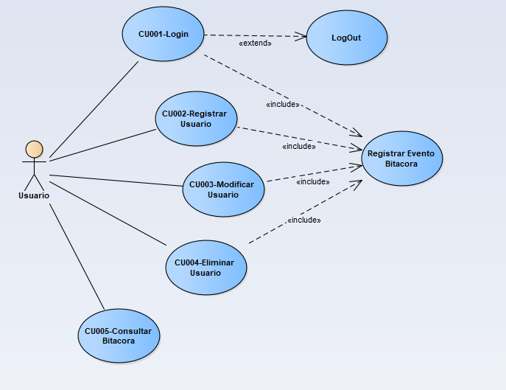
CU001 - Login
Actor: Usuario
Descripción: El usuario ingresa credenciales para acceder al sistema.
Flujo principal:
  - El usuario ingresa email y contraseña.
  - El sistema valida credenciales.
  - Si son correctas, se crea la sesión.
  - Se registra el evento en la bitácora (incluye CU: Registrar Evento Bitácora).
Flujos alternativos:
Credenciales inválidas → se incrementa contador de intentos fallidos.
Usuario bloqueado → se muestra mensaje de acceso denegado.
Precondiciones: el usuario debe existir en la base de datos.
Postcondiciones: sesión activa y evento registrado en bitácora.

CU002 - Registrar Usuario
Actor: Usuario
Descripción: Permite dar de alta un nuevo usuario en el sistema.
Flujo principal:
  - El administrador ingresa datos del usuario.
  - El sistema valida formato y políticas de contraseña.
  - Se guarda el usuario en la base de datos.
  - Se registra el evento en la bitácora (incluye CU: Registrar Evento Bitácora)
Flujos alternativos:
Datos inválidos → se muestra mensaje de error.
Email duplicado → se rechaza la creación.
Precondiciones: el usuario debe estar logueado.
Postcondiciones: usuario creado y evento registrado en bitácora.
CU003 - Modificar Usuario
Actor: Administrador
Descripción: Permite actualizar datos de un usuario existente.
Flujo principal:
  - El administrador selecciona el usuario a modificar.
  - Ingresa los nuevos datos.
  - El sistema valida la información.
  - Se actualiza el registro en la base de datos.
  - Se registra el evento en la bitácora (incluye CU: Registrar Evento Bitácora).
Flujos alternativos:
Datos inválidos → se rechaza la modificación.
Precondiciones: el administrador debe estar logueado.
Postcondiciones: usuario modificado y evento registrado en bitácora.
CU004 - Eliminar Usuario
Actor: Administrador
Descripción: Permite dar de baja un usuario del sistema.
Flujo principal:
  - El administrador selecciona el usuario a eliminar.
  - El sistema valida que el usuario exista.
  - Se elimina o desactiva el registro en la base de datos.
  - Se registra el evento en la bitácora (incluye CU: Registrar Evento Bitácora).
Precondiciones: el administrador debe estar logueado.
Postcondiciones: usuario eliminado y evento registrado en bitácora.

CU005 - Consultar Bitácora
Actor: Administrador
Descripción: Permite revisar los eventos registrados en el sistema.
Flujo principal:
  - El administrador solicita la consulta.
  - El sistema recupera los registros de la bitácora.
  - Se muestran en pantalla con filtros por fecha desde/hasta, usuario, módulo, IP y criticidad; la grilla pagina de a 10 eventos y colorea la criticidad de cada evento (ALTA en rojo, MEDIA en ámbar, BAJA en verde).
Flujos alternativos:
Si no hay registros, se muestra mensaje de lista vacía.
Precondiciones: el administrador debe estar logueado.
Postcondiciones: bitácora consultada.
CU006 - Logout
Actor: Usuario
Descripción: cierra la sesión activa y deja constancia en la bitácora.
Flujo principal:
El usuario hace click en Cerrar Sesión (o la sesión expira por inactividad).
El sistema registra el evento LOGOUT en la bitácora (incluye CU: Registrar Evento Bitácora).
Se limpia y abandona la sesión.
Se redirige a la pantalla de Login.
Flujos alternativos:
Sesión ya expirada → no hay usuario que identificar y no se registra el evento.
Precondiciones: debe existir una sesión activa.
Postcondiciones: sesión cerrada y evento registrado en bitácora.

Dígitos verificadores
Los dígitos verificadores son un mecanismo de control de integridad que se utiliza para garantizar que los datos almacenados en las tablas del sistema no hayan sido alterados de manera indebida, es decir, fuera de los procesos normales de la aplicación. Se aplican en dos niveles complementarios: DVH (Horizontal) y DVV (Vertical).
DVH (Dígito Verificador Horizontal)
Es un valor calculado para cada fila de una tabla. Asegura que los datos de un registro específico no fueron modificados manualmente en la base de datos.
Se concatenó los valores relevantes de la fila (ejemplo: IdUsuario, Nombre, Email, HashPassword, Activo) y se aplica un algoritmo de hash (como SHA-256). El resultado se guarda en la columna DVH.
Cada vez que se inserta, modifica o elimina un registro, el DVH se recalcula automáticamente.
DVV (Dígito Verificador Vertical)
Es un valor que representa la integridad de toda la tabla. Asegura que no se hayan agregado o eliminado registros sin pasar por el sistema.
Se toman todos los DVH de la tabla, se concatenan o suman, y se aplica un algoritmo de hash. El resultado se guarda en una tabla especial de control llamada DigitoVerificadorVertical.
Cada vez que se modifica la tabla, se recalcula el DVV para mantener la consistencia global.
Ante una verificación fallida, el sistema detecta qué filas fueron modificadas (o deduce filas eliminadas por los huecos en la numeración de la bitácora), se lo informa al Webmaster y bloquea el ingreso del resto de los usuarios hasta que se recalculen los dígitos o se restaure un backup.

Perfiles de usuario
Existen 4 perfiles de usuario:
Webmaster: encargado del BackUp, el Restore y el recálculo de los dígitos verificadores; accede a Seguridad y a la Bitácora.
Administrador: realiza el ABM de usuarios y accede a la Bitácora de eventos.
Médico: accede a su agenda de atención (página Médicos).
Paciente: gestiona sus turnos y consulta sus recetas.

Mapa de Navegación
La barra de navegación muestra las opciones según el rol: Usuarios (Administrador), Turnos y Mis Recetas (Paciente), Médicos (Médico), Bitácora (Webmaster y Administrador) y Seguridad (Webmaster). Toda página protegida valida la sesión en su carga: sin sesión redirige a Login y sin permiso suficiente a AccesoDenegado.

Diagramas de secuencia: Login – LogOut - Bitácora.
Los diagramas siguientes muestran los flujos con sus fragmentos alt/loop/opt, los mensajes vinculados a las operaciones reales de cada clase (con sus tipos de parámetros y retorno) y una única interacción con la base de datos por operación.

Integridad de la base de datos (Page_Load del Login)

Integridad comprometida (LoginWebmaster)

Login

Logout

Bitácora

